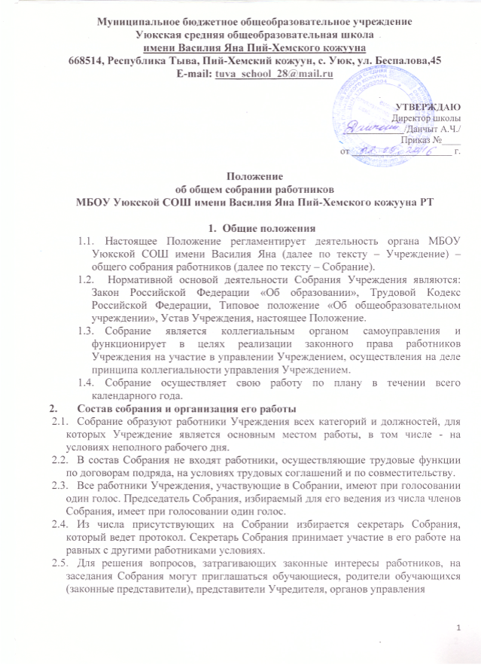 образованием, представители органов местного самоуправления и исполнительной власти, профсоюзных органов, общественности, работники, определенные п. 2.2. настоящего Положения. Приглашенные участвуют в работе Собрания с правом совещательного голоса и участия в голосовании не принимают.

3. Полномочия Собрания
3.1. Принимает Устав, вносит изменения и дополнения в Устав.
3.2. Принимает решение о необходимости заключения с администрацией Учреждения коллективного договора.
3.3. Принимает текст коллективного договора, вносит изменения и дополнения в коллективный договор.
3.4. Заслушивает отчет директора Учреждения о реализации коллективного договора.
3.5. Принимает правила внутреннего трудового распорядка Учреждения.
3.6. Создает при необходимости временные и постоянные комиссии для решения вопросов, отнесенных настоящим Положении к компетенции Собрания, и устанавливает их полномочия.
3.7. Вносит предложения директору Учреждения о внесении изменений в коллективный договор, трудовые договоры с работниками.
3.8. Определяет меры, способствующие более эффективной работе Учреждения, вырабатывает и вносит предложения директору Учреждения по вопросам улучшения функционирования Учреждения, совершенствования трудовых отношений.
3.9. Вносит предложения Совету школы для включения в Программу развития Учреждения.
3.10. Осуществляет контроль за выполнением решений органов Собрания, информирует коллектив Учреждения об их выполнении, реализует замечания и предложения работников Учреждения по совершенствованию деятельности Учреждения.
3.11. Заслушивает информацию директора Учреждения и его заместителей о выполнении решений Собрания.
3.12. Создает при необходимости временные и постоянные комиссии по различным направлениям работы Учреждения и устанавливает их полномочия по согласованию с директором Учреждения.
3.13. Осуществляет общественный контроль за работой администрации Учреждения по охране здоровья работников, созданию безопасных условий труда.
3.14. Принимает решения по вопросам производственного и социального развития Учреждения, другим важным вопросам ее деятельности, не отнесенным к компетенции директора Учреждения, других органов управления (самоуправления).
3.15. Полномочия Собрания относятся к его исключительной компетенции и не могут быть делегированы другим органам управления.
3.16. Собрание имеет право обсуждать поведение или отдельные поступки членов коллектива школы и принимать решение о вынесении, в случае виновности, общественного порицания.

4. Регламент работы Собрания
4.1. Работа Собрания ведется по плану, разработанному на год.
4.2. План работы принимается решением Собрания на последнем заседании предшествующего календарного года и утверждается директором Учреждения.
4.3. Собрания проводятся не реже 2 раз в год.
4.4. Право созыва внеочередного Собрания принадлежит директору Учреждения.
4.5. Перед началом работы Собрания секретарь Собрания фиксирует явку членов Собрания.
4.6. На Собрании секретарем Собрания ведется протокол.
4.7. При рассмотрении повестки Собрания работниками, участвующими в его работе, в повестку могут быть внесены изменения и дополнения. Изменения и дополнения вносят решением Собрания.
4.8. Собрание правомочно принимать решения при наличии на заседании не менее двух третей работников, для которых Учреждение является основным местом работы.
4.9. Решения Собрания принимаются открытым голосованием, при этом решение считается принятым, если за него проголосовало не менее половины работников Учреждения, присутствующих на Собрании.
4.10. При равенстве голосов при голосовании принимается то решение, за которое голосовал председатель Собрания.
4.11. Решения Собрания вступают в законную силу после их утверждения директором Учреждения. В остальных случаях решения Собрания имеют для директора Учреждения рекомендательный характер.
4.12. Решения Собрания могут быть обнародованы, доведены до сведения всех участников образовательного процесса, включены в публичные отчеты, опубликованы на Интернет-сайте Учреждения.
4.13. Директор Учреждения вправе отклонить решение Собрания, если оно противоречит действующему законодательству и/или принято с нарушением настоящего Положения.

5. Документация и отчетность
5.1. Секретарем Собрания ведутся протоколы заседаний, в которых оформляются решения Собрания. Книга протоколов общего собрания хранится у директора Учреждения.
5.2. Секретарь Собрания оформляет, подписывает и представляет протокол на подпись председателю Собрания в течение трех дней от даты заседания.
5.3. Настоящее Положение принимается решением Собрания и утверждается директором Учреждения. Изменения и дополнения в настоящее Положение вносятся после принятия решением Собрания и утверждаются директором Учреждения.

